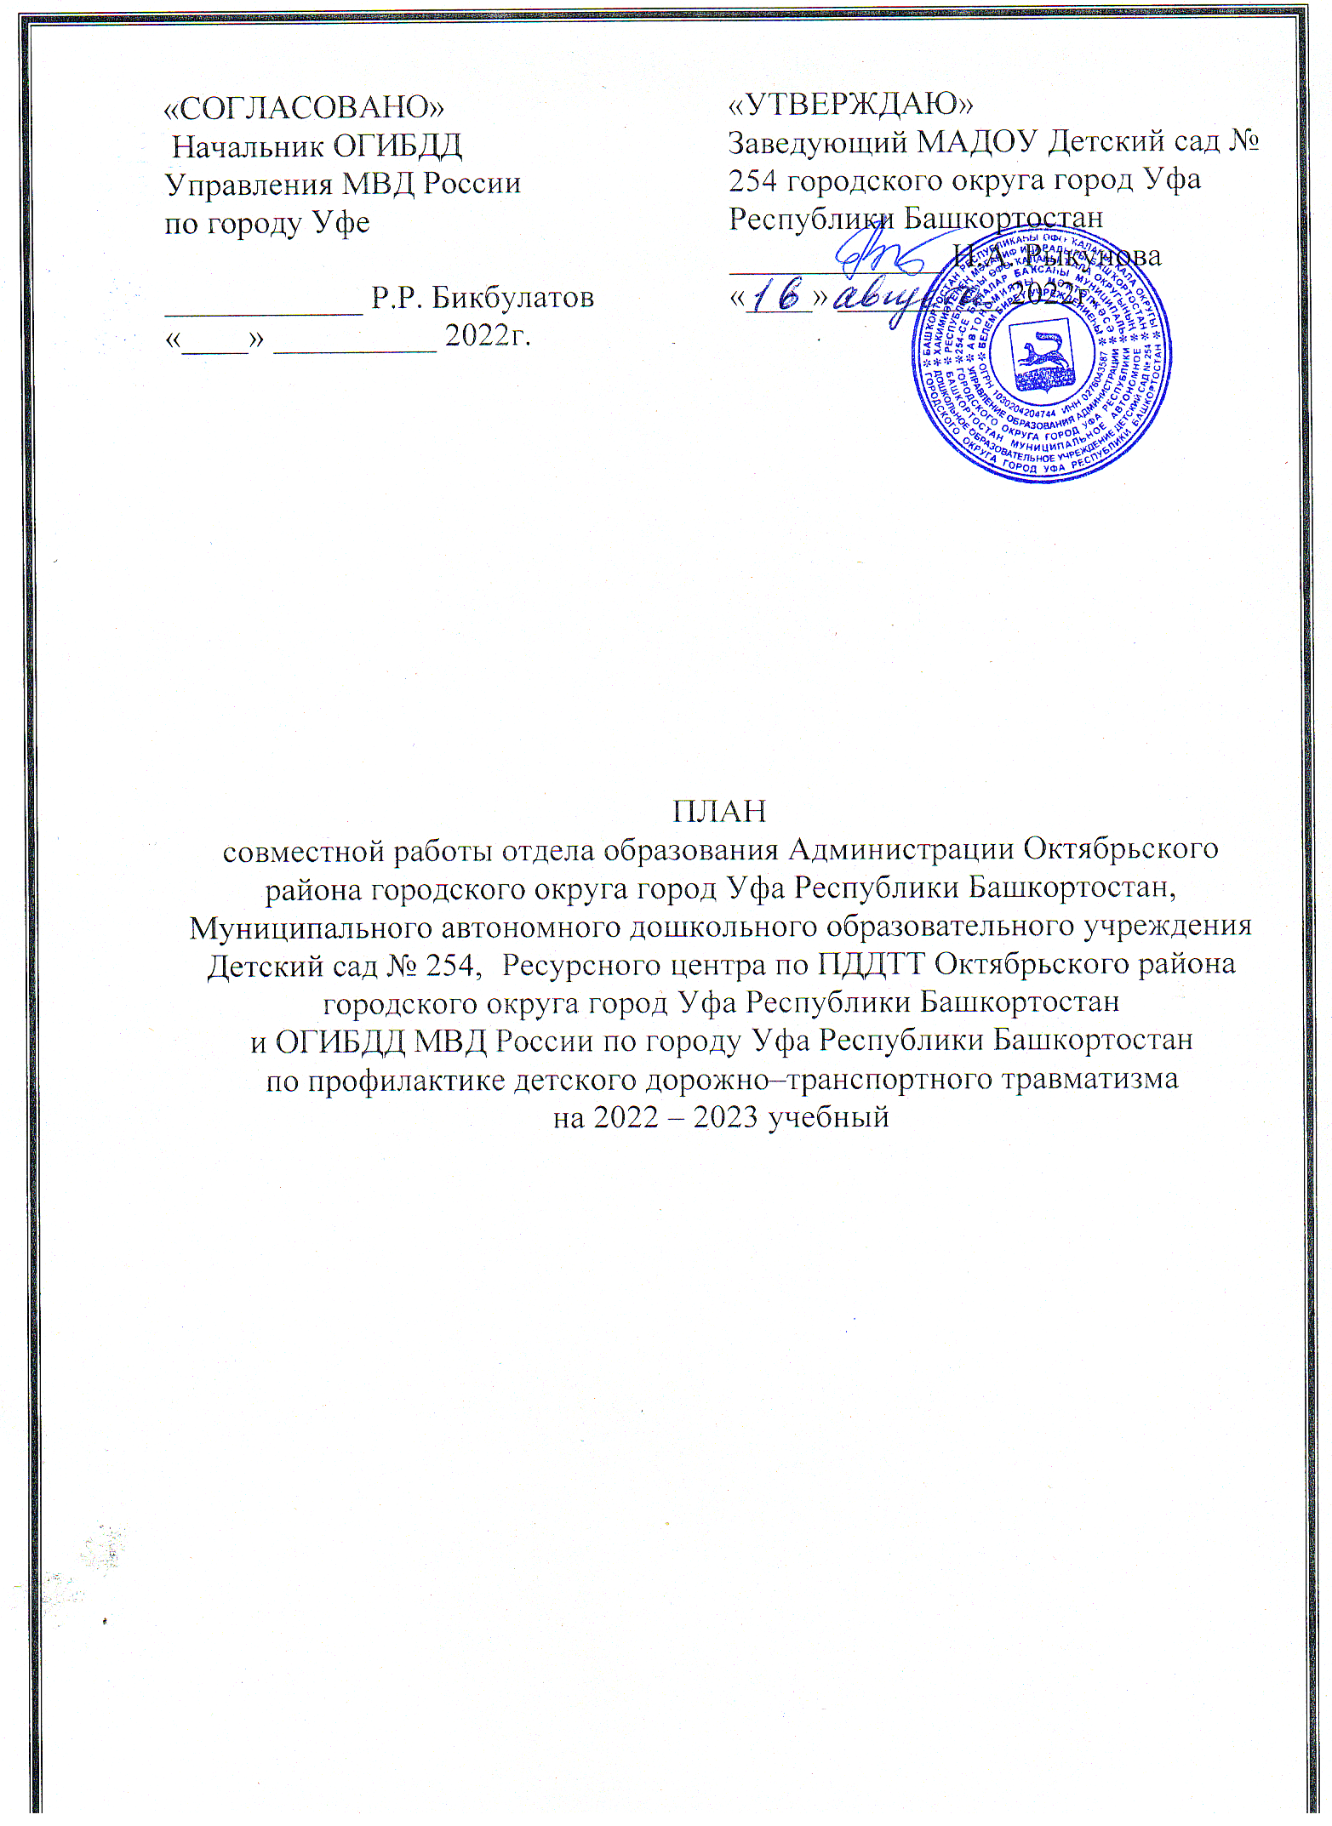

Цель: создание оптимальных условий для осуществления целостной системы формирования культуры безопасного поведения воспитанников на улицах и дорогах.
Задачи:
1.Совершенствовать работу педагогов детского сада по профилактике безопасности дорожного движения:
- помочь воспитанникам овладеть элементарными навыками поведения на улицах города, в транспорте;
- знакомить воспитанников с правилами дорожного движения, дорожными знаками;
- научить воспитанников адекватно, осознанно действовать в той или иной обстановке на улицах города, в транспорте;
- развивать у дошкольников самостоятельность и ответственность.
2. Укреплять взаимодействие детского сада и ГИБДД по обучению дошкольников и их родителей правилам дорожного движения.
3. Пополнять материальную базу по пропаганде правил дорожного движения.

№п/п |  | Форма, тема, содержание |  | Сроки |  | Ответственные
I. ОРГАНИЗАЦИОННАЯ РАБОТА ПО ПРОФИЛАКТИКЕ ДЕТСКОГО
ДОРОЖНО-ТРАНСПОРТНОГО ТРАВМАТИЗМА (далее – ДДТТ)
1.1 |  | Составление совместного плана работы МАДОУ Детский сад № 254 и ОГИБДД УМВД России по г. Уфе на 2021-2022 учебный год |  | Август |  | Ст.воспитатель  Печенкина Е.Л.,методист по профилактике ДДТ Новикова К.Э.
1.2 |  | Обследование здания и подъездных путей к зданию, территории ДОУ (материально-техническая база по предупреждению ДТТ) |  | Август |  | зам зав по АХЧ Сахибгареева Р.Р., инспектор по пропаганде ОГИБДД Новикова К.Э.
1.3 |  | Пополнение центров безопасности в группах и ниши по безопасности дорожного движения в фойе 1 этажа ДОУ, оформление на территории ДОУ островка безопасности для проведения практических занятий с воспитанниками по ПДД. |  | Сентябрь |  | зам зав по АХЧ Сахибгареева Р.Р., старший воспитатель Печенкина Е.Л., воспитатели групп
1.4 |  | Пополнение методического кабинета литературой и пособиями по образовательной области «Социально-коммуникативное развитие» (безопасность) (новые игры и дидактические пособия, наглядная информация для воспитанников и их родителей (законных представителей) |  | В течение года |  | Ст. воспитатель Печенкина Е.Л.
1.5 |  | Обновление паспорта дорожной безопасности |  | Сентябрь |  | Ст. воспитатель Печенкина Е.Л.,
1.6 |  | Обновление картотеки игр по ПДД в группах ДОУ |  | Сентябрь |  | Воспитатели
1.7 |  | Сотрудничество с отделом ГИБДД по вопросам обеспечения средствами наглядной агитации по ДДТТ, средствами дополнительной безопасности. |  | В течение года |  | Ст. воспитатель Печенкина Е.Л., инспектор по пропаганде ОГИБДД
1.8 |  | Подготовка и написание отчетности:  «Акт готовности к учебному году»  «Аналитическая справка по итогам тематического контроля «Готовность к 2021-2022 учебному году»  «Аналитическая справка по исполнению плана по профилактике ДДТ» |  | Сентябрь  Май |  | Ст. воспитатель Печенкина Е.Л.
1.9 |  | Приглашение инспектора по пропаганде ОГИБДД и методиста по профилактике ДДТ на оперативные совещания, проведение совместных мероприятий для воспитанников |  | В течение года |  | Ст. воспитатель Печенкина Е.Л.
Методическая работа
2.1 |  | Включение в годовой план работы ДОО мероприятий, направленных на профилактику ДДТ |  | Август |  | Ст. воспитатель Печенкина Е.Л.
2.2 |  | Консультация «Методика построения системы работы по изучению дошкольниками правил дорожного движения» |  | Сентябрь |  | Ст. воспитатель  Печенкина Е.Л.
2.3 |  | Консультация «Ознакомление с парциальной программой «Формирование безопасного поведения у детей 5-7 лет на улицах и дорогах» К.В. Петровой» |  | Октябрь |  | Ст. воспитатель Печенкина Е.Л.
2.4 |  | Теоретическое занятие совместно с инспектором по пропаганде ОГИБДД с педагогами «Правила дорожного движения. Основные термины и понятия». |  | Ноябрь |  | инспектор по пропаганде ОГИБДД Новикова К.Э. ст. воспитатель Печенкина Е.Л.
2.5. |  | Анализ мониторинга индивидуального развития ребенка (безопасность), внесение необходимых корректировок в совместный план работы |  | Декабрь-Май |  | инспектор по пропаганде ОГИБДД Новикова К.Э., ст. воспитатель Печенкина Е.Л.
2.6 |  | Организация участия в мероприятиях, организованных ОГИБДД Управления МВД России по городу Уфе |  | В течение года |  | инспектор по пропаганде ОГИБДД Новикова К.Э.,ст. воспитатель Печенкина Е.Л.,
2.7 |  | Практикум в рамках «Школа молодого воспитателя» по теме «Разбор типичных ошибок при обучении детей правилам дорожного движения» |  | Январь |  | методист по профилактике ДДТ Босых О.В., ст. воспитатель Печенкина Е.Л.
2.8 |  | Практикум для педагогов «Оказание первой помощи в случае травматизма» |  | Февраль |  | медицинская сестра ДОУ  Мазитова А.Х.
2.9 |  | Круглый стол с инспектором по пропаганде ОГИБДД и методистом по профилактике ДДТ «Безопасное лето: организация эффективной работы по профилактике детского дорожного травматизма» |  | Апрель |  | инспектор по пропаганде ОГИБДД Новикова К.Э., методист по профилактике ДДТ Босых О.В. Ст. воспитатель Печенкина Е.Л.,
2.10 |  | Участие педагогических работников, руководителей и наставников отрядов юных инспекторов движения во Всероссийских обучающих вебинарах, республиканских конкурсах и семинарах по вопросам организации мероприятий по БДД в образовательных организациях |  | Постоянно |  | Ст. воспитатель Печенкина Е.Л., воспитатели
Работа с воспитанниками
3.1 | Реализация образовательной области «Социально-коммуникативное развитие» (безопасность) в группах, в соответствии с парциальной программой «Светофор» Т.И. Даниловой |  | В течение года |  | Ст. воспитатель Печенкина Е.Л.
3.1 | Целевые прогулки, экскурсии по плану воспитателей:  • Наблюдение за движением пешеходов;  • Наблюдение за движением транспорта;  • Рассматривание видов транспорта;  • Прогулка к пешеходному переходу. |  | В течение года |  | Воспитатели
3.2 | Беседы с воспитанниками:  • Где можно играть;  • Правила дорожного движения выполняй без возражения;  • Какой бывает транспорт;  • В стране дорожных знаков;  • Научим мишку переходить дорогу;  • Пора не пора - не ходи со двора;  • Мой друг Светофор;  • Как Смешарике в автобусе прокатились;  • Я велосипедист!;  • Правила дорожные, которые нужно знать;  • Всем ребятам надо знать, как по улице шагать»;  • Правила эти запомним друзья! |  | В течение года |  | Воспитатели
3.3 | Конкурс рисунков «Безопасный мир» совместно с МАОУ «Лицей № 42» |  | Октябрь |  | ст. воспитатель Печенкина Е.Л., завуч МАОУ «Лицей № 42»
3.4 | Развлечение «Как ребята учили Лисичку правилам дорожного движения» |  | Ноябрь |  | Воспитатели младших и средних групп
3.5 | Игры по тематике ПДД в совместно деятельности педагогов с детьми и в самостоятельной детской деятельности |  | по календарному плану |  | Воспитатели
3.6 | Минутки безопасности |  | Ежедневно |  | Воспитатели
3.7 | Чтение художественной литературы на тему ПДД |  | По календарному плану |  | Воспитатели
3.8 | Работа с планом микрорайона и макетом улицы в уголке безопасности. Проработка безопасных маршрутов перемещения детей к объектам социума |  | В течение года |  | Воспитатели
3.9 | Участие в акции «Безопасный путь» |  | Летний период 2023 года |  | инспектор по пропаганде ОГИБДД  Ст.воспитатель Печенкина Е.Л.

